
Techniek WO

Naam: ___________________________
Klas: ____________

De zenuwspiraal

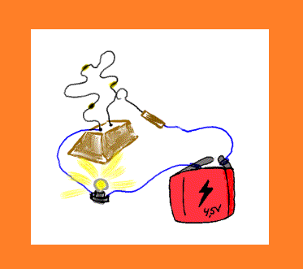

Een werkstuk voor mensen met stalen zenuwen.
Raak je de spiraal met de houder aan, dan zal er een vervelend geluidje hoorbaar zijn. Ga maar snel aan de slag en … veel succes!

In samenwerking met:




KIJKWIJZER

De teksten en opdrachten werden geschreven en opgesteld voor een derde graad lager onderwijs en hebben als doel al op jonge leeftijd techniektalenten te ontdekken.

Via de website www.ontdektechniektalent.be kan u de volledige projectbeschrijving lezen. Meer zelfs, de site vermeldt naast werktekeningen en stuklijsten van de techniekmobiel, interessante links en handige weetjes om de technieklessen meer aanschouwelijk en nog aantrekkelijker te maken.

Naast de techniekmobiel en de beschikbare leerinhouden zorgen volgende voorwaarden voor een fikse meerwaarde:

Wenselijke materiële vereisten:

Om optimaal gebruik te maken van de onderwijstijd en om de kwaliteit te waarborgen is op het “algemeen infrastructurele vlak” het volgende wenselijk:

De leerkracht beschikt best over de mogelijkheid om, hetzij via een softwarepakket, hetzij via het internet, leerstofelementen te projecteren en/of af te spelen. PC met geluid en beamer zijn noodzakelijk, een interactief bord is een extra troef.

In het lokaal is voldoende ruimte, gereedschappen, materialen voorzien om praktische vaardigheden in te oefenen.


VOORWOORD

Dit boekje werd speciaal voor jou gemaakt. Je kan hier op een leuke manier, met veel weetjes en tips, nieuwe dingen bijleren. Misschien ontdek je wel dat je echt een kei bent in techniek!
We wensen je alvast veel succes en veel plezier toe.

Om deze oefening zo goed mogelijk uit te voeren moet je steeds aandachtig het boekje lezen. Heb je vragen aarzel dan niet om aan je juf of meester meer uitleg te vragen.

Bij de evaluatie worden onderstaande icoontjes gebruikt, deze kunnen volgende betekenissen hebben:


Ik vind het geweldig, ik kan het zeer goed, echt mijn ding, …

Ik doe het graag, ik kan het goed, …

Ik doe het niet graag, ik begrijp het niet zo goed, niet zo mijn ding, ...

Te evalueren competenties zijn: I = Inzicht
A = Attitudes
W = Welbevinden
V = Vaardigheden

Dit lespakket en de bijhorende leermiddelen werden ontwikkeld voor het project ontdektechniektalent. Dit project kwam mede tot stand door de dienst Onderwijs Provincie Limburg, -gedeputeerde F. Smeets-, Limburg Sterk Merk, het Regionaal Technologisch Centrum, het Limburgs Overlegplatform Onderwijs Arbeid
en andere partners.

Werkvolgorde | Een woordje uitleg
start  Er is een probleem! | Inleiding
start  Er is een probleem! | Tijdens de lessen wereldoriëntatie of kortweg WO, komt het thema elektriciteit aan bod. Met het bundeltje “Het is me Wat(t)” ben, of ga je binnenkort aan de slag. Je zal er allerlei nuttige tips, handige weetjes en praktische zaken in ontdekken en leren.  Om jou op een speelse manier te laten kennismaken met de geheimen van een open en gesloten elektrische kringloop, of je kennis rond dit deel al even te toetsen, wil je juf of meester jou iets leuks laten maken.
start  Er is een probleem! | 1. We hebben een probleem!
start  Er is een probleem! | 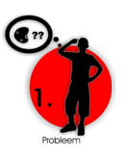  Natuurlijk wil je een hippe, leuke toepassing bouwen. Maar je juf of meester moet met heel wat zaken rekening houden bij de keuze van een oefening.  Zo moet deze :  - goedkoop zijn,  - niet te veel tijd in beslag nemen,  - eenvoudig te realiseren zijn.  - Kan jij aan je juf of meester een goed idee voorstellen?
We zoeken naar een oplossing!  Keuze gemaakt?  Uitvoeren dan! | 2. We zoeken naar een oplossing!
Bespreek de voor- en nadelen van volgende oefeningen met je juf of meester.
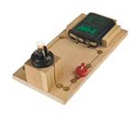
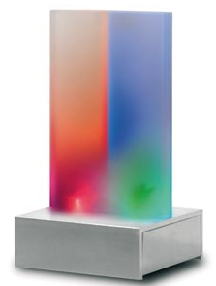
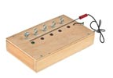

eenvoudige kringloop discolicht steekspel

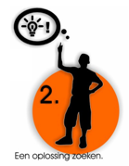
Je juf of meester heeft voor een zenuwspiraal als oefening gekozen.
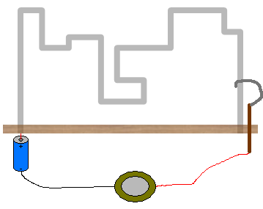

- Som enkele onderdelen van een zenuwspiraal op. De bovenstaande figuur kan je helpen.

 | 3. We gaan het maken!
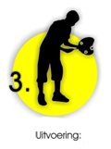

Aan de slag!

Controleer of de nodige onderdelen in het zakje zitten.  Noteer je naam op het plastic zakje. | Je juf of meester heeft voor jou een plastic zakje klaar met daarin de nodige onderdelen voor het maken van de oefening.  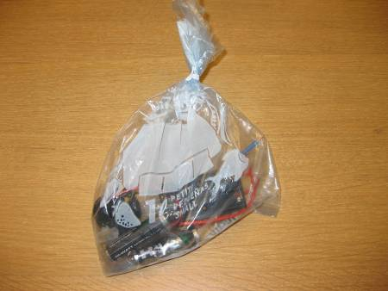  Wanneer je goed kijkt zal je een rechthoekig venstertje op het zakje zien staan, hier schrijf je best meteen je naam in balpen.  1. De delen van de zenuwspiraal  Kijk eerst even na of je al de onderdelen voor het bouwen van de zenuwspiraal gekregen hebt, omcirkel deze op de tekening.  2 batterijen  zoemer  kleefsticker  houten basis  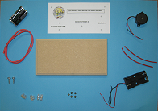  snoer  2 schroefjes type B  2 korte snoertjes  batterijhouder  5 schroefjes type A  kroonsteentjes  2 enkel – 1 dubbel
Ontmantel het resterende deel van het snoer.  Knip een stukje draad van 15cm.  Ontmantel één uiteinde over 0,5cm.  Ontmantel het andere uiteinde over 3cm.  Plooi de lange geleider volgens de figuur op werktekening 1.  Laat je oefening controleren door  je juf of meester.  Vraag aan je juf of meester het stickervel.  Kleef het papier nauwkeurig op de bovenkant van het houten plankje.  .  Neem een priem en een bankhamer.  Priem de zeven plustekens.  Neem de onderdelen, de schroefjes en een kruisschroevendraaier  Plaats de onderdelen op hun plaats en schroef ze vast.  Laat je oefening controleren door je  juf of meester. | 2. Het klaarmaken van de geleiders  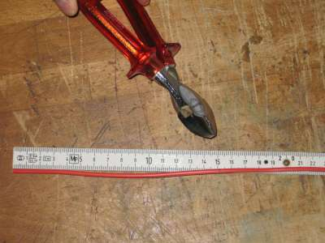  In je plastic zakje vind je een snoer van ongeveer 63cm. Knip met een kniptang een lengte van ongeveer 15cm af.  Neem een ontmanteltang en ontmantel één uiteinde van het kort stukje draad over een afstand van ongeveer 0,5cm. Het andere uiteinde ontmantel je over ongeveer 3cm.  Zorg dat je de koperen draad niet beschadigt!  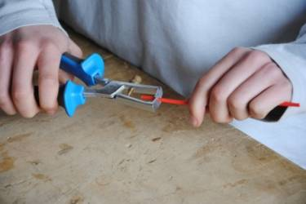  Het resterende deel van het snoer moet je helemaal ontmantelen. Best doe je dit als volgt :  - Ontmantel één uiteinde over een afstand van  ongeveer 1cm.  - Klem dit uiteinde in de bankschroef.  - Neem met een combinatietang het andere uiteinde vast en trek voorzichtig de isolerende mantel van de draad.  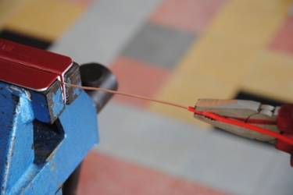  3. Het plooien van de geleiders  Je hebt nu 2 geleiders waarmee je aan de slag kan.  * Het staafje van ongeveer 15cm gaan we eerst bewerken.  Plooi aan het lange, reeds ontmantelde gedeelte, een oogje.  Plooi een cirkeltje aan het uiteind van de korte geleider.  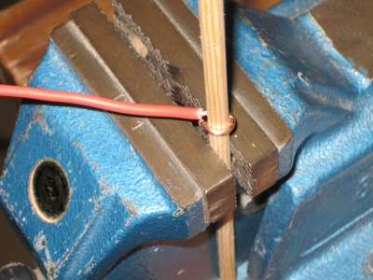  Aan een rond voorwerp, en met behulp  van een tang, moet het je zeker lukken  om aan het einde van je geleider een  mooi cirkeltje te plooien.  * Aan de lange geleider heb je meer werk.  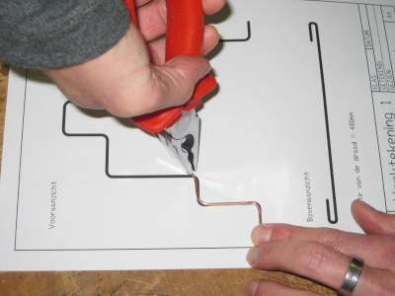  Op werktekening 1, achteraan dit bundeltje, vind je een plooifiguur terug. Deze figuur laat zien hoe je de geleider dient te plooien.  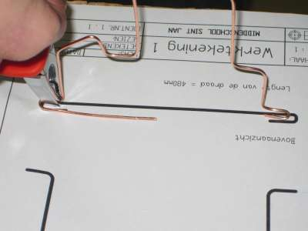  Om mooie, rechte hoeken te plooien gebruik je best een universele tang.  Probeer de lijnen op de tekening goed te volgen en knip nadien het te veel aan draad, met een kniptang af.  Let goed op dat de figuur mooi plat ligt wanneer ze geplooid is  4. Het aftekenen van de opstelling  Nu je de geleiders ontmanteld en geplooid hebt, kan je starten met de volgende stap namelijk : het aftekenen van de plaatsen waar je de onderdelen moet gaan bevestigen.  Je juf of meester heeft hiervoor een makkelijk en handig systeempje bedacht.  Om zeker te zijn dat de onderdelen op hun juiste plaats bevestigd zullen worden, is er een stickervel gemaakt waar alle schroefgaten op aangeduid zijn.  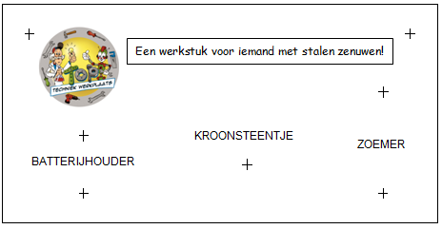  Het is nu aan jou om dit kleefpapier netjes en nauwkeurig te plakken op de houten basis. Zorg ervoor dat het papier mooi in het midden gekleefd wordt.  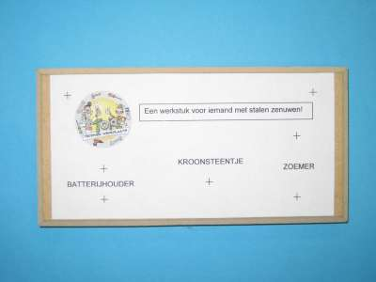  5. Het monteren van de onderdelen  Nu het stickervel gekleefd is, kan je aan de slag met het monteren van de onderdelen.  Om het schroeven wat makkelijker te maken, priem je best alle schroefgaten vooraf.  Zet de punt van je priem op ieder plusteken en geef met een hamer een tik op de achterkant van de priem. Het kleine putje dat verschijnt, zal straks zijn dienst bewijzen.  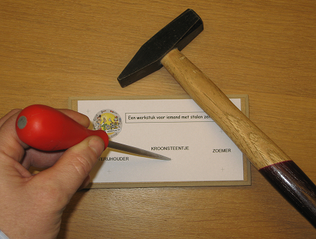  Vanaf nu kan je starten met het vastschroeven van onderdelen. De zoemer, de batterijhouder, de geleider die je reeds eerder hebt geplooid en het kroonsteentje kan je vastzetten op het plankje.  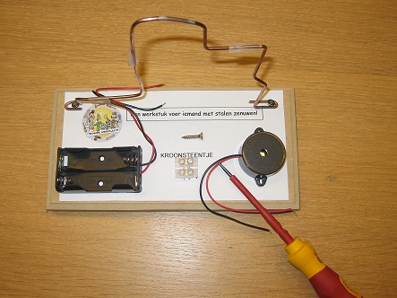  B  B  Om de geleider vast te zetten gebruik je de schroefjes type B.  Gebruik een gepaste kruisschroevendraaier!
Maak de juiste verbindingen volgens het schema.  Knip de beide draden van de batterijhouder en het rode draadje van de zoemer op lengte.  Ontmantel de 4 draden over een afstand van 0,5cm. | 6. Het op lengte knippen en ontmantelen van de draden  De draden die reeds aan de batterijhouder en de zoemer zijn vastgemaakt, ga je met een kniptang op lengte moeten knippen en ontmantelen.  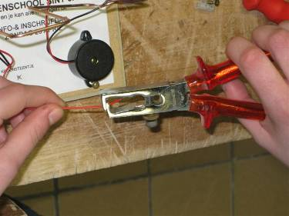  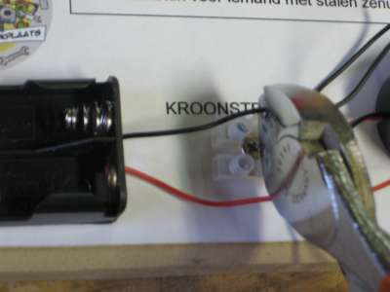  knippen ontmantelen  Let op : om makkelijk te werken knip je best de 2 draden van de batterijhouder en het rode draadje van de zoemer net voorbij het kroonsteentje af. Het zwarte draadje van de zoemer knip je niet op lengte!  De uiteinden die je straks moet gaan verbinden, ontmantel je best over een afstand van een 0,5cm.  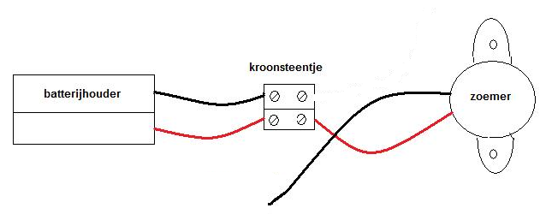  Kijk op onderstaande tekening hoe je deze moet verbinden. Lees best eerst even de tip op de volgende bladzijde .  Let goed op de kleur van de draden,  deze hebben niet zomaar een kleur!
Aan het andere snoertje ontmantel je één uiteinde over een afstand van 0,5cm.  Neem één van de resterende snoertjes en ontmantel de uiteinden over een afstand van 0,5cm.  Het andere uiteinde van dit snoer ontmantel je over 2cm.  Maak van het 2cm ontmantelde deel een oogje..  Maak de juiste verbindingen volgens het schema. | 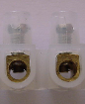  7. Het maken van verbindingen  TIP: Bij elektrische verbindingen is het belangrijk dat het schroefje van het kroonsteentje raakt aan het geleidend deel van het snoer. Anders heb je geen elektrische verbinding!  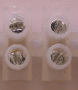  bovenaanzicht vooraanzicht  Je hebt nog twee snoertjes over waarmee je aan de slag moet. Van één draadje ontmantel je beide uiteindes over een afstand van 0,5cm.  Het andere draadje ontmantel je aan 1 zijde over 0,5cm en de andere zijde over 2cm.  Aan dit uiteinde maak je best een oogje zodat je het makkelijk onder de schroefkop van de geleider kan bevestigen.  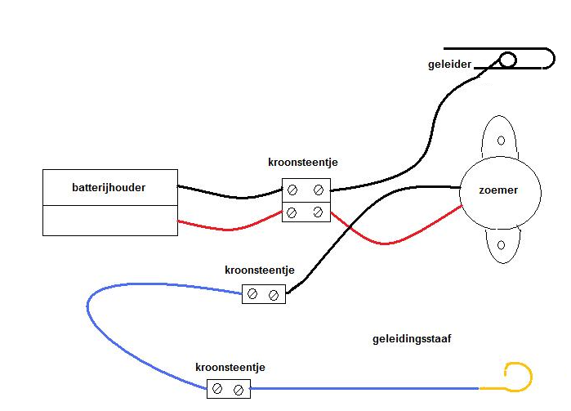  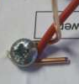  Met behulp van onderstaande tekening maak je de laatste verbindingen.  Het draadoogje onder de schroefkop bevestigen

Steek de batterijen correct in de batterijhouder.  Doe de test!  Laat je oefening controleren door je  juf of meester.  Einde | We gaan het uittesten!
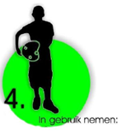
Steek de twee batterijtjes in de batterijhouder. Let hierbij goed op de +pool en –pool van de batterij. De batterijhouder zelf laat binnenin zien hoe het moet.
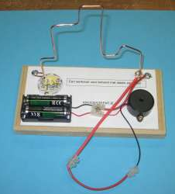

En dan …
… proberen maar!
 | Zijn we tevreden met het resultaat?
Misschien lukt het je helemaal niet om het elektrisch circuit zonder dat vervelende piepgeluid af te leggen. Het aanbrengen van enkele rustpunten kan je dan flink helpen.
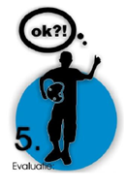
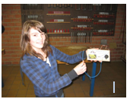

Door hier en daar wat isolatietape te kleven wordt
je oefening een stuk makkelijker.

Korte zelfevaluatie
Duid onder het gezichtje aan hoe goed jij gewerkt hebt.
De gezichtjes hebben de volgende betekenis:


Ik vind het geweldig, ik kan het zeer goed, echt mijn ding …


Ik doe het graag, ik kan het goed ...


Ik doe het niet graag, ik begrijp het niet zo goed, niet zo mijn ding …

DE ZENUWSPIRAAL
 | Competenties | lln | lkr | lln | lkr | lln | lkr
Het gereedschap dat ik gebruikte, kan ik met de correcte naam benoemen. | I
Ik voel gewoon dat ik handig omspring met gereedschappen. | V – W
Het volgen van een stappenplan is voor mij een handig middel om tot een goed resultaat te komen. | V – A
Het lezen van een elektrische tekening is voor mij een koud kunstje. | I – V
Al de elektrische verbindingen heb ik stevig en correct vastgemaakt. | V
Ik vond het maken van een zenuwspiraal een leuke oefening. | W
Ik kijk al uit om met een nieuwe leerbundel rond techniek aan de slag te kunnen gaan. | W

Meer info over het project “Ontdektechniektalent”, bijbehorende educatieve links, de verschillende partners, andere leerinhouden en diens meer vindt u op

www. ontdektechniektalenet.be

Het project “Ontdektechniektalent” is een initiatief van de dienst Onderwijs Provincie Limburg, met aan het hoofd gedeputeerd F. Smeets, Limburg Sterk Merk, het Regionaal Technologisch Centrum, het Limburgs Overlegplatform Onderwijs Arbeid en werd mede mogelijk gemaakt door haar partners.
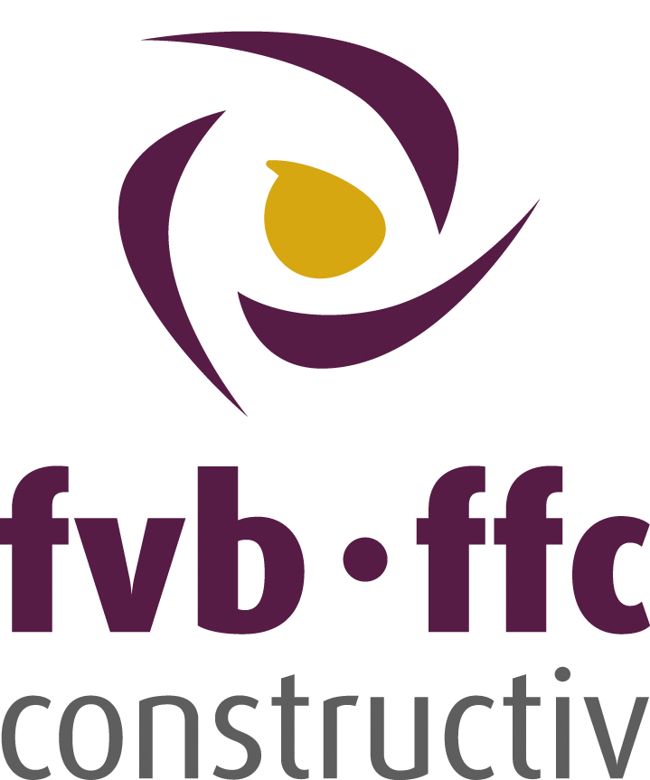








Dit lespakket met de bijhorende techniekmobiel werd ontwikkeld en verdeeld in opdracht van de dienst Onderwijs Provincie Limburg en is vrij te gebruiken.

Geraadpleegde bronnen:
Opitec
www.talentvoortechniek.be
Project “Horizontaal” – Magda Van Montfort
…

Auteur Peter Bogaerts

